Template

- 泛型用于函数或类的数据类型参数，auto用于变量的数据类型赋值
- 一般程序规范 使用泛型时用T或U 命名: Template<class T> ; Template <class U>;

Function Template函数模板
- 声明一个泛型数据类型，并将其命名:
- 使用模板后，xue成了泛型数据类型，可以被任何数据类型重写
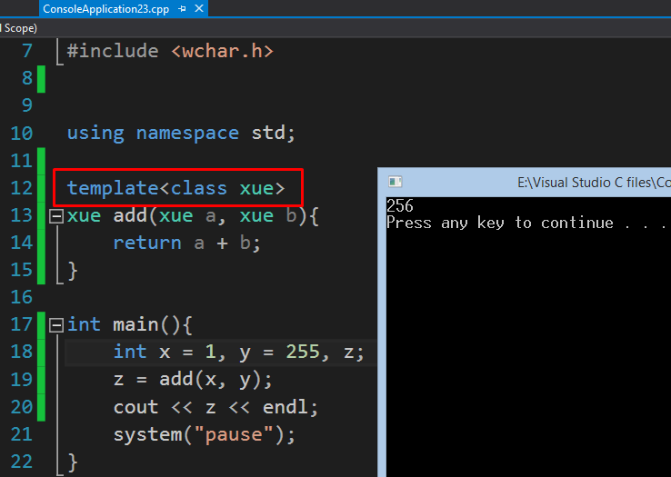
- 一种命名的泛型模板只能代表一种数据类型
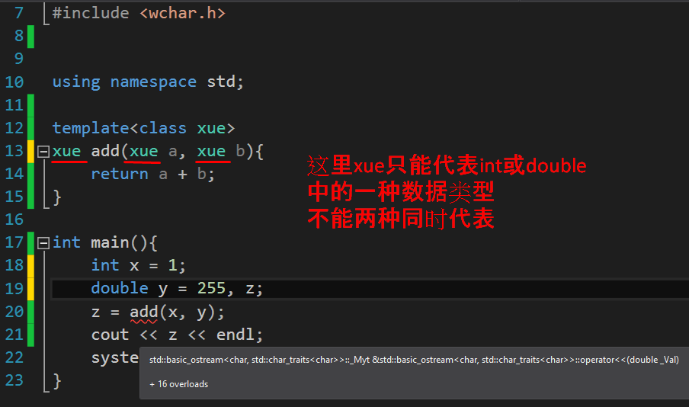

-解决上述问题很简单地使用 多种命名的泛型模板就好
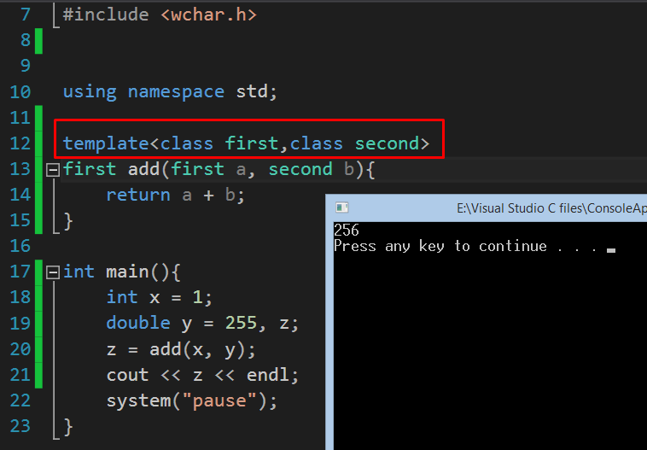
//因为程序调用函数第一个步奏是传入所以这里 当x被传入是，first就被重载成int类型了，在接下来的程序中first就是int类型

Class Template类模板
- 模板的作用范围仅限于一个类或者一个函数(除了main函数)，
就是说每创建一个新类或者函数(除了main函数)，就要申明一次模板:
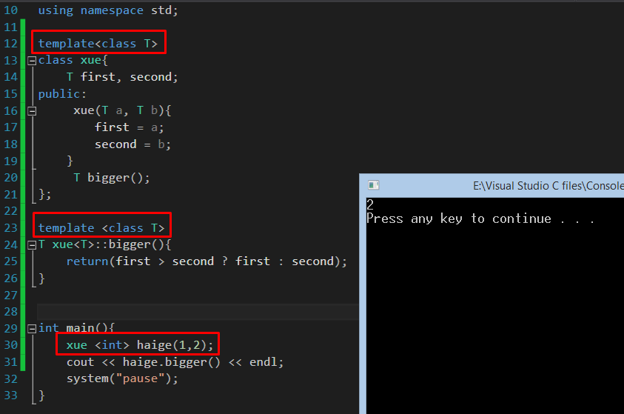
- 以上为模板在不同函数和类中的声明规范 //原理不明

-被泛型模板修饰的类叫泛型类，被泛型模板修饰的函数叫做泛型函数

- 其实只有在 需要频繁变化 在类和函数中的传入值数据类型时 才考虑使用泛型模板，一般情况不用

Template specialization
- 在一个已有的泛型类的基础上，新建一个同名的类，然后，用专门模板声明这个类 :
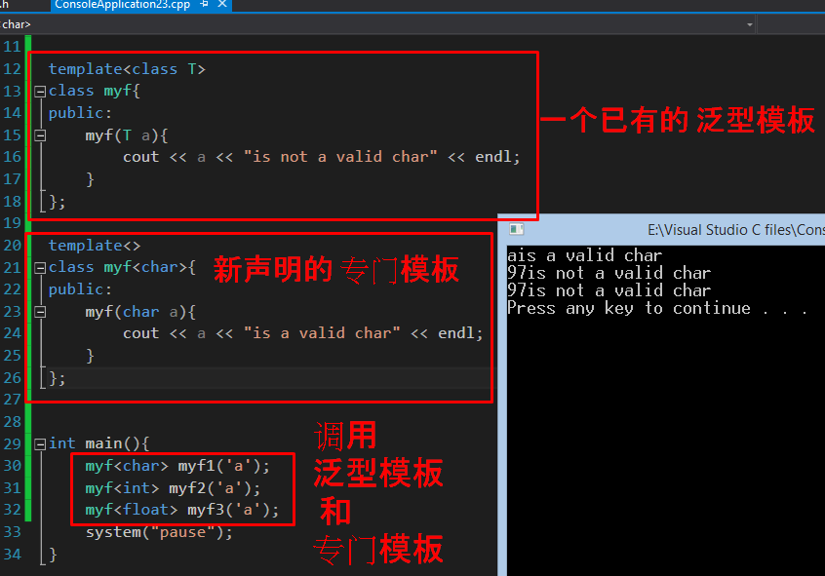

- 泛型模板根据传入参数进行数据类型转换，
专门模板提让一个类同时拥有 泛型和专门 数据转换的 功能

在模板中class和typename修饰符功能相同
